上海海事大学本科生
实习报告

课程名称： 专业认知实习
实习单位： 上海海事大学
起讫日期：自 2025 年 6月25 日至2025 年 7月4 日
姓 名： 刘欣语 | 学号： 202410321020
专 业： 电子信息工程 | 班级： 电信241
学 院： 信息工程学院

教务处制

专业认知实习参观及研修实训报告课题
日期：6 月 25 日
人数：213 人
出发时间：13:00 返回时间：15:30
目的地：浦东新区飞渡路 55 号 6 号厂房/浦东新区飞渡路 55 号 8
号厂房/浦东新区飞渡路 66 号 4 号厂房
参观部分
1、智能制造实训基地
2、先进光学实训基地
3、高端装备实训基地
研修实训部分
1、ICT 行业现状与就业趋势
2、通信认知实践
3、5G 网络组网部署
4、5G 协议与信令
5、5G 物理层过程
6、5G 工程实践

智能制造实训基地参观
一、参观内容
1.机器人技术实训模块
在临港智能制造实训基地，我参观了机器人核心展示区。基于ROS系统的协作机器人单元中，三台URS机器人通过Movelt!算法与PLC控制，完成鼠标精密装配，展现笛卡尔轨迹规划与Modbus通信技术。在ABB实训平台，技术人员演示RobotStudio离线编程及HALCON视觉算法应用，结合IRC5控制器实现动态抓取，体现机器人在柔性制造中的应用。
2.焊接技术实训模块
焊接展区呈现智能焊接方案。智能弧焊工作站中，Fronius焊机的CMT技术配合KUKA机器人实现低飞溅焊接，展示电弧传感器监测与参数在线调整原理。伺服点焊工作站内，ABB、FANUC等品牌机器人搭载伺服焊枪，通过质量监测模块采集数据，利用自适应算法优化参数，实现焊点质量追溯。
3.制造装备智能维护模块
智能维护展区以工业4.0为核心，对液压、数控、伺服系统进行监测。通过NI采集卡与传感器获取设备数据，经边缘计算上传至MindSphere平台，运用小波分析处理振动信号，结合灰色预测模型分析设备状态，展现工业物联网在设备全生命周期管理中的应用。
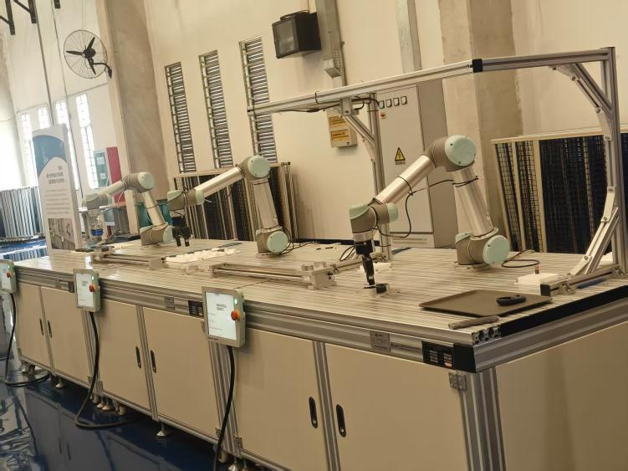
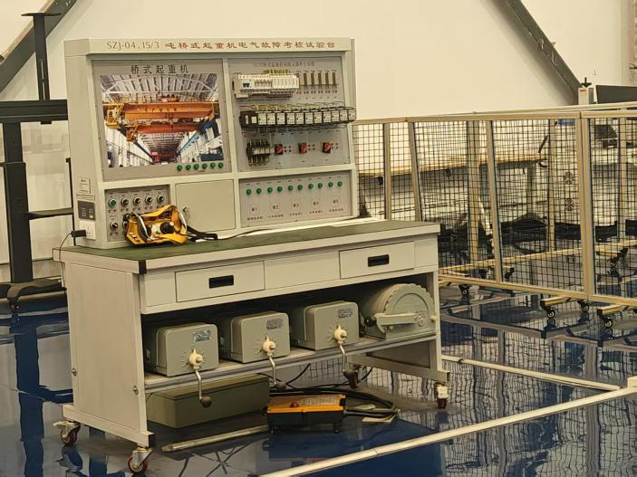
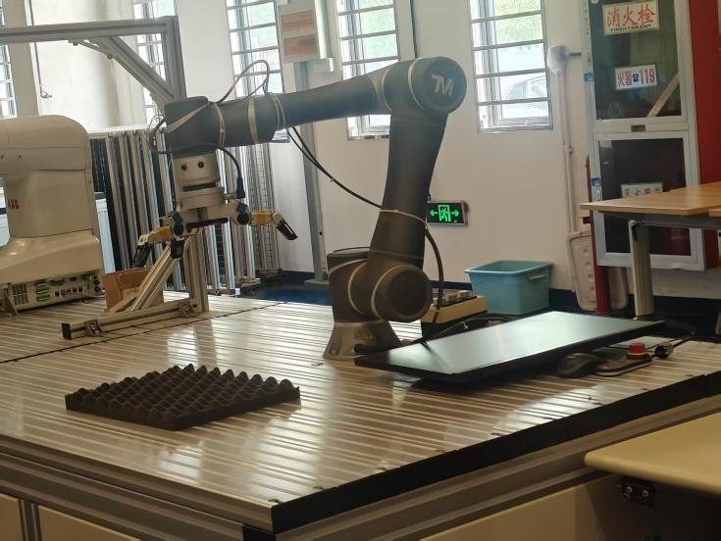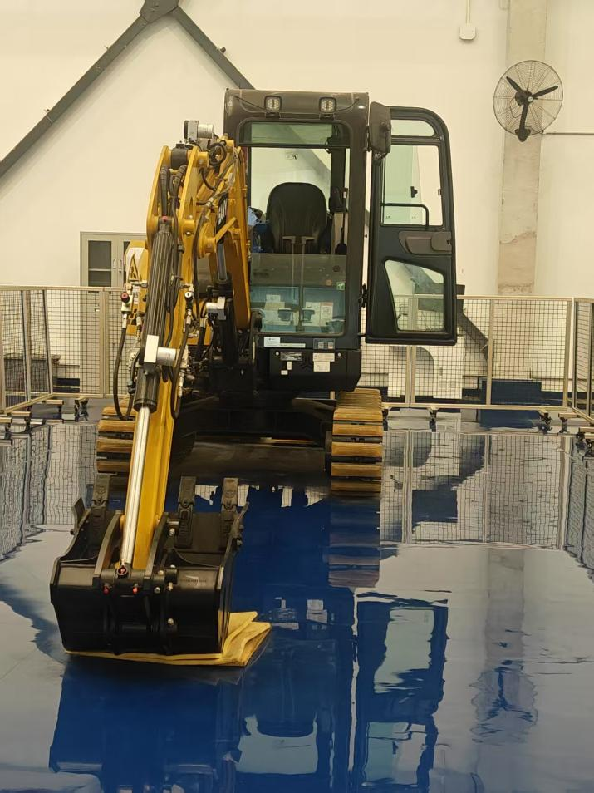

- 参观心得体会
1.专业认知提升
本次参观一系列丰富的展示和讲解，如同为我打开了一扇扇知识之窗。在机器人编程、调试以及焊接操作等专业领域，我的认知边界得到了极大拓展。对智能制造系统从设备运作到系统集成与运行的整体架构，有了更为深入的理性认知，专业知识储备得到了进一步充实，为未来的学习和研究奠定了更坚实的基础。
2.行业洞察加深
此次参观，让我如同置身于智能制造行业的前沿阵地。先进技术的深度融合，正如同强劲的引擎，推动着生产效率大幅提升、产品质量显著提高，企业竞争力也随之增强。这不仅让我对行业的未来发展满怀憧憬，更让我明确了行业发展对人才在知识、技能和创新思维等方面的具体要求，为我未来的职业发展规划提供了清晰的指引。

先进光学实训基地参观
- 参观内容
1.光学薄膜制备方法
学习化学气相沉积（CVD）法，可精确控制薄膜成分与结构。物理方法中，真空蒸镀含电阻热蒸发和电子束蒸发，后者可处理高熔点材料，薄膜质量优。还了解离子镀、溅射等技术，在附着力、薄膜生长控制上有优势。
2.光学测量技术
掌握迈克尔逊激光干涉仪原理与应用，其基于迈克尔逊干涉原理，利用激光相干性，通过干涉条纹变化实现光学元件高精度测量，在薄膜检测和系统校准中关键。
3.光学薄膜应用领域
消费电子中增透膜提升成像质量；红外夜视领域红外光窗应用于深空探测等；航天领域用于减反射等；生物医药用于光信号检测；光通信领域薄膜滤波器实现光信号处理；激光领域高损伤阈值激光膜保障系统运行；光伏领域光学薄膜提高光吸收与转换效率。
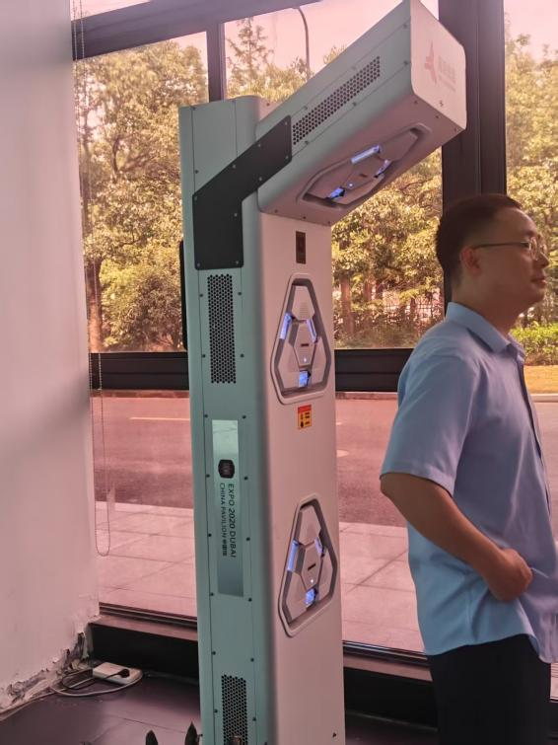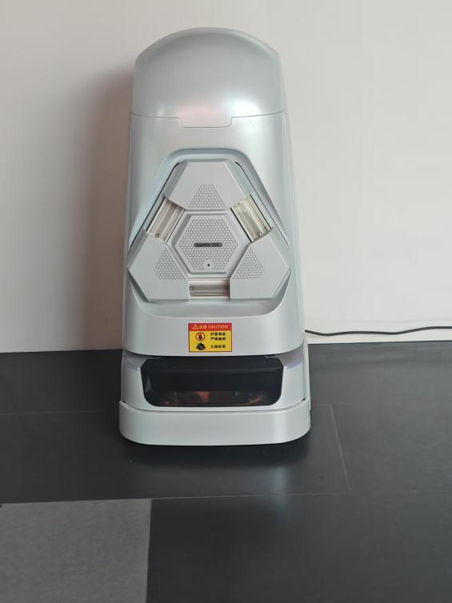

二、参观心得体会
1.专业知识拓展
实习前，我对光学薄膜的认识局限于书本理论，较为模糊零散。而在实训基地，通过讲解、设备观察与案例分析，我系统掌握了从光学基础理论到薄膜制备、测量及应用的完整知识体系，为后续学习研究筑牢根基。
- 行业认知深化
此次实习让我清晰认识到光学薄膜在消费电子、红外夜视、航天等多领域的关键作用，它是推动高科技产业升级的重要力量。同时也了解到行业对人才专业知识与创新能力的高要求，明确了自身未来的发展方向。
3.学习兴趣激发
基地先进的技术设备与前沿应用成果，激发了我对光学领域的探索热情。我深刻感受到光学薄膜技术的无限潜力，也意识到行业发展中的挑战，这激励我在未来不断提升专业能力，投身光学领域创新实践。

高端装备实训基地参观
一、参观内容
1.先进设备认知
有 DMU 50 等五轴联动数控机床。基于多轴联动控制，借高精度伺服与数控系统，实现复杂曲面微米级加工，用于航空航天、汽车制造等关键部件生产，提升效率质量。
2.加工工艺学习
数控卧式车床用车削工艺加工轴盘类零件特征。激光焊接速度快、变形小、精度高；高精度平面磨床采用静压导轨等实现高精度平面磨削，多工艺配合保障零部件精度。
3.生产流程观摩
观摩柔性制造流程：原材料经下料后，在数控加工中心加工，由自动化物流流转至焊接、装配区，经机器人焊接与自动化装配，再用三坐标测量仪等检测，体现智能制造水平。
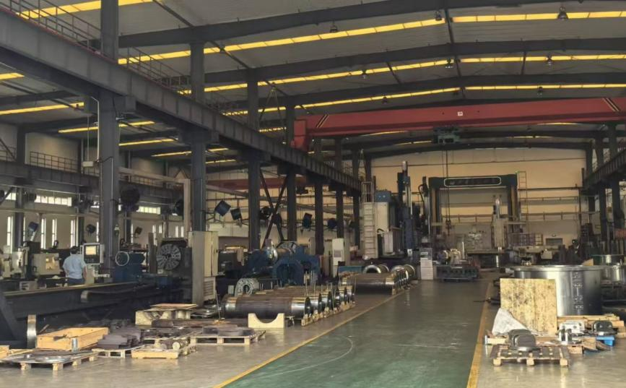

二、参观心得体会
1.专业知识扩充
实习前，我对高端装备制造认知局限于理论。在实训基地，我系统学习了先进设备原理、加工工艺及生产流程。了解到五轴联动数控机床的多轴控制等技术，掌握车削、激光焊接等工艺在不同零部件的应用，以及从下料到质检的智能制造流程。理论与实践结合，构建起完整知识体系，为后续学习研究筑牢根基。
2.实践能力提升
实地实习让我接触真实生产场景，实践意识增强。通过观察操作演示与参与辅助工作，掌握设备调试等技能。面对生产问题，能运用知识分析解决，熟悉操作规范流程，注重细节与质量控制，工程素养得到提升，实现从理论到实践的转变。
- 行业认知深化
实习使我认识到高端装备制造是制造业转型升级关键。行业对高精度、智能化、自动化需求迫切，智能制造技术作用关键。了解到行业数字化、智能化融合等发展趋势，明确未来方向，拓宽视野，为职业规划提供指引。

行业发展研修实训
项目 1：ICT 行业现状与就业趋势
- 实训内容
1.ICT行业现状
① 通信技术迭代：5G持续深化商用，覆盖范围不断扩大，在工业互联网、智能交通等领域发挥重要作用；6G研发积极推进，网络速度和连接能力不断提升；5G - A等增强技术推动网络性能提升。
②大数据崛起：大数据产业蓬勃发展，数据量爆发式增长，数据存储、处理和分析技术不断进步，挖掘数据价值助力各行业决策与创新。
③AI蓬勃发展：AI技术应用于图像识别、语音交互、智能安防等多场景，与云计算、物联网结合，催生智能产品和服务。人工智能技术在多领域渗透，推动行业智能化变革。
④新兴应用涌现：5G - A、6G、大数据、AI、低空经济、无人机、工业互联网等新场景新业态不断涌现，拓展行业边界。
- 就业分析
① 岗位需求多样：从传统的网络规划、优化，到新兴的大数据分析、AI算法工程师等岗位需求旺盛。
② 技能要求提升：从业者需掌握通信、数据处理、编程等多方面技能，如熟悉Linux系统、掌握Python等软件语言。
③发展前景广阔：随着行业技术创新和应用拓展，就业机会持续增加，职业发展空间大。
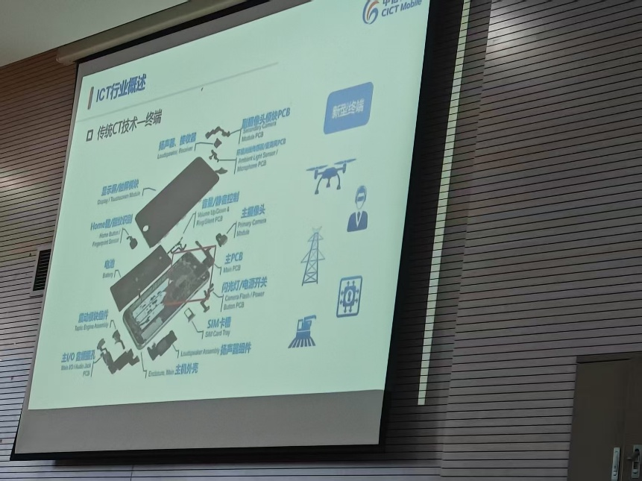
二、实训心得体会
通过这次实训，我在多方面有了显著收获。在技术认知上，我深刻感受到ICT行业技术更新换代之快，多技术融合已成必然趋势，这让我对行业的全貌和技术体系有了更为清晰的认识。
实践能力方面，实操训练极大地增强了我的动手能力和问题解决能力。我真切体会到将理论知识应用于实际的重要性，每一次成功解决实践中出现的问题，都让我积累了宝贵的项目经验。
对于就业前景，我发现ICT行业岗位丰富多样，对具备综合技能的人才需求旺盛。这让我明确了自身存在的不足和未来的学习方向，也更加坚定了我在ICT领域发展的决心。同时，我也意识到，在这个快速发展的行业中，唯有不断学习，紧跟技术发展的步伐，才能不被淘汰，实现自身的价值。此次实训为我未来的职业发展奠定了坚实基础，我将带着所学所悟，继续在ICT领域探索前行。

项目 2：通信认知实践
- 实训内容
本次通信认知实践围绕人类通信发展简史与智能通信系统展开。
先是追溯通信发展历程，从古代的烽火传信、飞鸽传书，到近代有线通信的诞生，再到现代无线电波通信的广泛应用。深入学习了不同频段无线电波的特点及应用场景，如低频用于潜艇通信，高频用于调频广播等。
在固定电话系统环节，掌握了PSTN编号计划，了解到跨国呼叫中号码各部分的含义，以及信令网中信令的传输过程，包括拨号、振铃、通话、挂机等阶段的信令交互。
对于移动通信系统，熟悉了其网络架构，涵盖终端、基站、核心网、网关等要素，还学习了终端开机信令过程，包括随机接入、RRC建立、鉴权加密等流程。
此外，接触了有线电视系统的组成，如卫星天线、混频器、放大器等设备的作用。以及WiFi通信的相关知识，像SSID、PSK密码、加密算法等配置参数和特点。
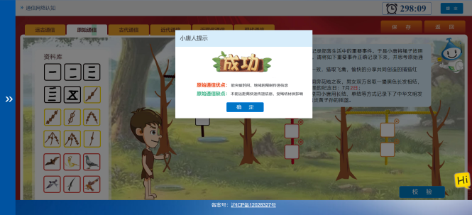
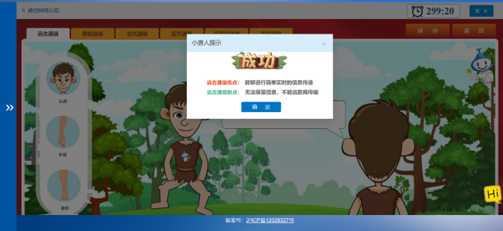
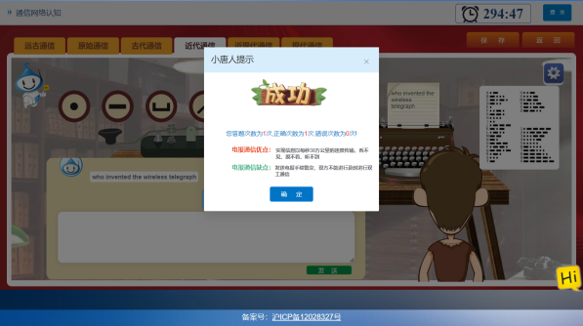
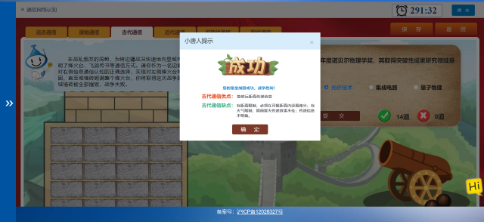
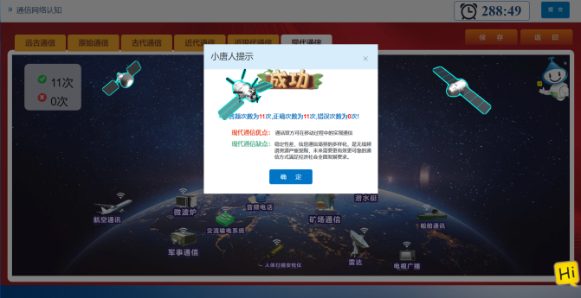
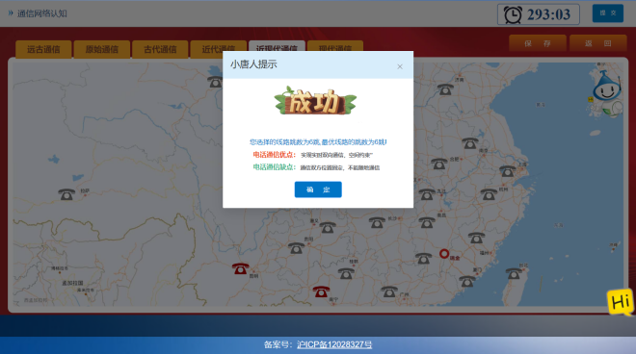
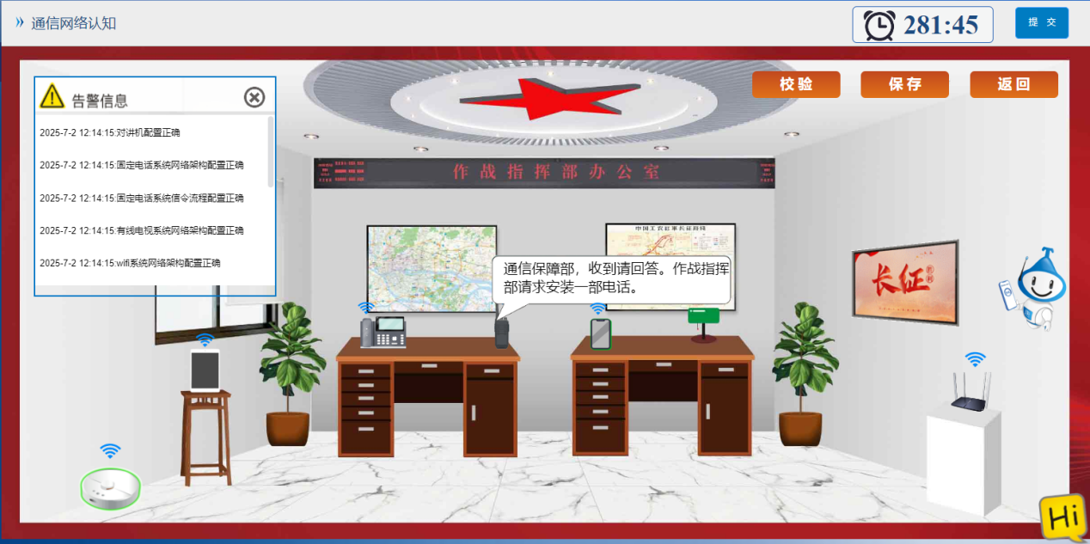
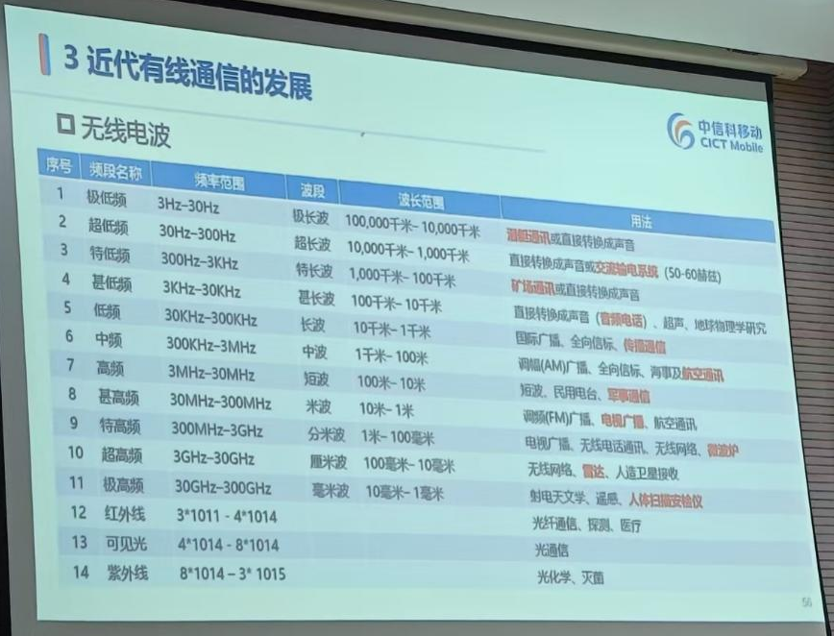

- 实训心得体会
通过本次实训，我构建起了较为完整的通信知识体系。在了解通信发展历史时，深刻体会到通信技术如何推动人类社会进步，从信息传递的缓慢到如今的即时通信，技术变革带来了翻天覆地的变化。
在学习固定电话和移动通信系统时，对信令过程和网络架构的理解，让我认识到通信背后的复杂性和精确性。每一个信令的传输、每一个设备的协同工作，都保障了通信的顺畅。
同时，对有线电视和WiFi通信的学习，使我意识到通信技术在日常生活中的广泛应用。通信技术不仅是专业领域的知识，更是与我们生活息息相关的存在。
实训也提升了我的实践能力和问题解决能力。面对复杂的通信系统架构和信令流程，通过查阅资料、请教老师，逐渐理解掌握。这让我明白，在未来的学习和工作中，遇到难题应保持积极探索的态度。
此次实训为我打开了通信世界的大门，让我对通信领域有了更深入的认识和热爱，也为后续的专业学习和职业发展奠定了坚实基础。

项目 3：5G 网络组网部署
一、实训内容
本次实训聚焦于5G网络组网部署，涵盖理论与实践操作。
理论学习阶段，深入了解5G标准及演进历程。从2016年R14标准研究起步，历经多个版本迭代，到2022年R17标准冻结，明确了5G在不同阶段的特性与发展方向。同时，对比4G - 5G网络架构演进，掌握了5G网络架构中如CU - DU分离、AAU等新元素及其功能。
实践操作上，进行了5G网络的模拟组网部署。依据给定的场景需求，选择合适的网元设备，如gNB、AMF、SMF等，并按照规范流程配置参数。在配置过程中，精准设置基站参数，包括发射功率、频段、天线方向角等，以确保信号覆盖与质量。同时，进行核心网参数配置，保障用户数据的高效传输与处理。
此外，还针对5G网络性能进行测试与优化。运用专业工具测量网络覆盖范围、信号强度、数据传输速率等指标，针对测试中发现的信号弱覆盖区域，通过调整基站位置、优化天线参数等方式进行优化。
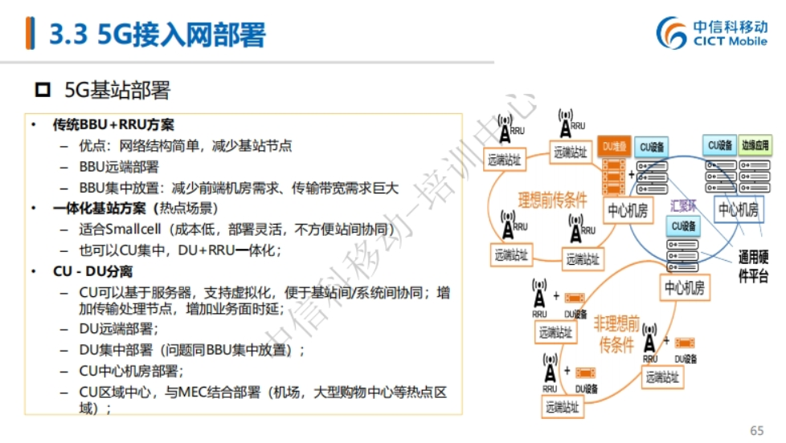
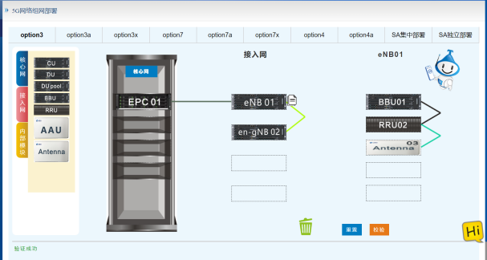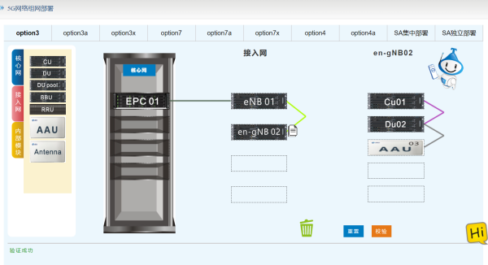
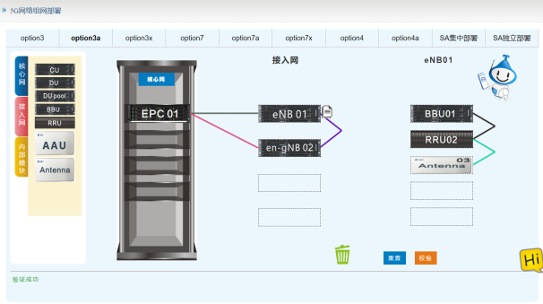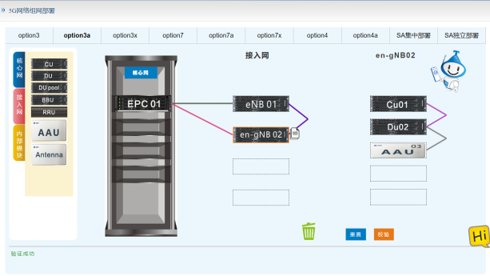
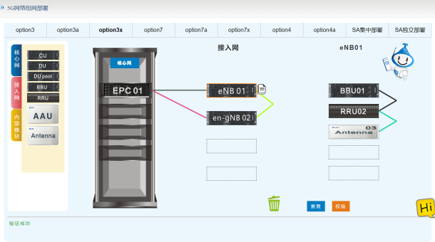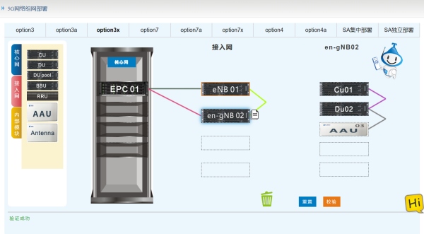
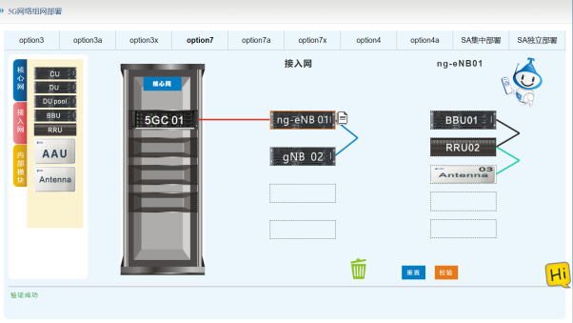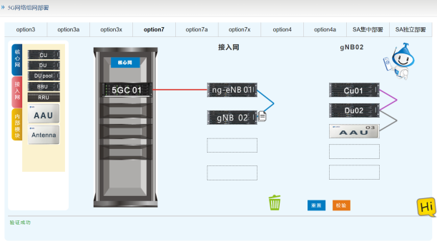
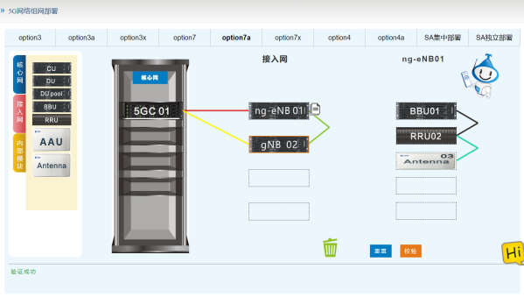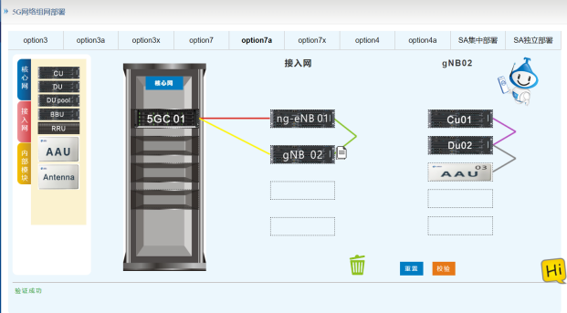
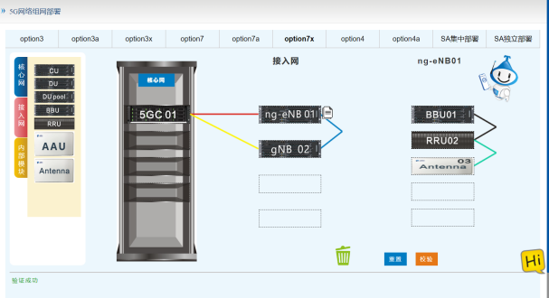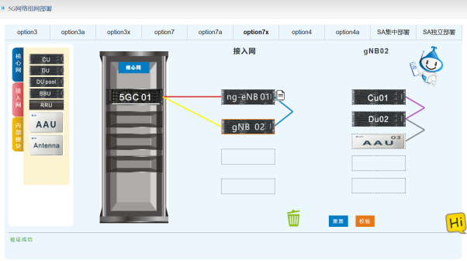
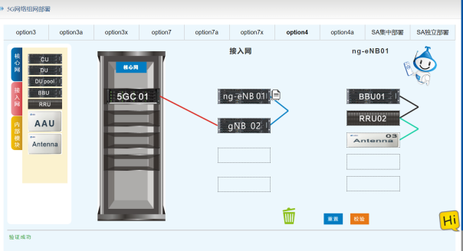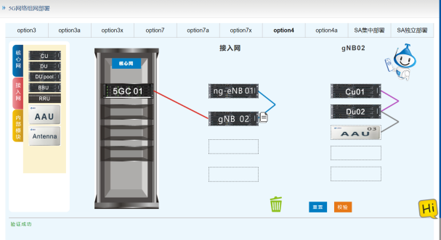
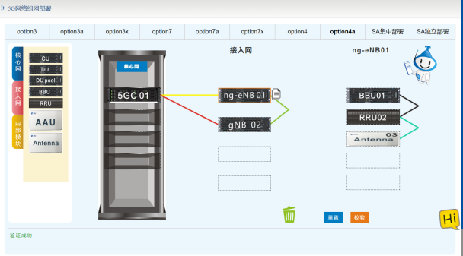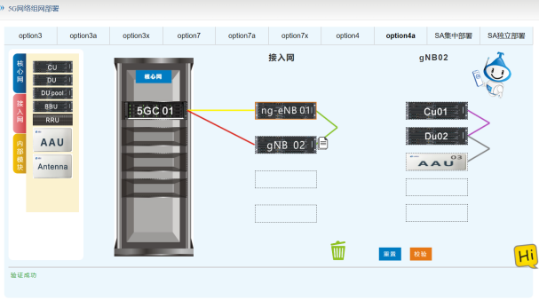
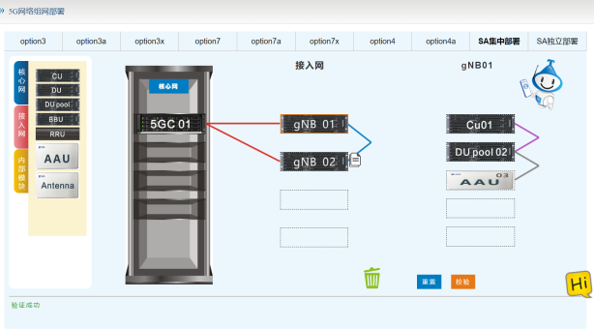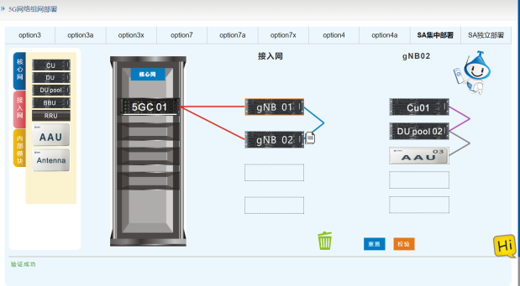
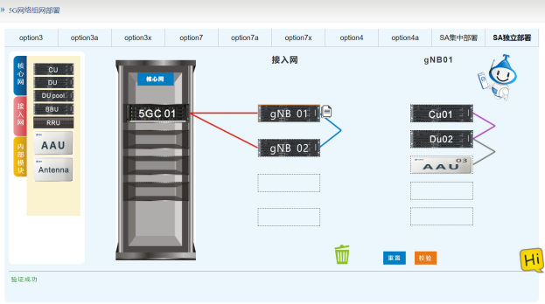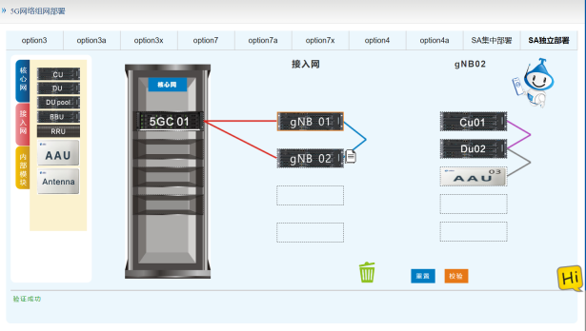

- 实训心得体会
通过本次实训，我对5G网络组网部署有了全面且深入的认识。在理论知识方面，清晰把握了5G网络架构的演进逻辑与核心技术，为实践操作奠定了坚实基础。
此外，我认识到5G技术的快速发展对从业人员提出了更高要求。5G应用场景的多元化，如工业自动化、智能医疗等，需要我们不断学习新知识，以满足不同领域的网络需求。
这次实训还让我深刻认识到创新在5G网络组网部署中的关键作用。随着5G与物联网、人工智能等新兴技术的融合趋势日益显著，传统的组网思路和方法需要不断革新。在面对一些复杂场景的组网需求时，我们不能局限于现有的技术和经验，而是要敢于尝试新的方案和技术手段。这不仅要求我们具备扎实的专业基础，更需要有敏锐的创新意识和勇于探索的精神。
在未来的工作中，我将积极关注行业内的创新成果和前沿技术，不断提升自己的创新能力，为推动5G网络组网部署技术的发展贡献自己的智慧和力量。

项目 4：5G 协议与信令
一、实训内容
本次实训围绕5G协议与信令展开，涵盖理论学习与实践操作。
在理论学习阶段，系统掌握了5G网络的协议架构。了解到5G接口协议栈包含控制面和用户面协议，各层协议分工明确，如RRC层负责无线资源控制，MAC层实现逻辑信道与传输信道的映射等。同时，对SDN、NFV等5G关键技术有了深入认识，理解了它们如何推动网络的灵活部署与高效运行。
对于5G信令，学习了常见的信令流程。包括系统消息获取，UE通过获取SIB1等消息了解网络配置；随机接入过程，实现上行同步；鉴权加密流程，保障通信安全，涉及UE与AMF、基站间的交互认证；RRC相关过程以及上下文建立和释放过程等。还重点学习了PDU会话相关信令，明确了QoS策略、PDU会话建立/更新/释放的条件与流程。
实践操作中，利用大唐杯仿真平台模拟5G信令流程。根据不同业务场景需求，配置相关参数，观察信令在UE、基站和核心网之间的交互过程。针对信令流程中出现的连接失败、鉴权不通过等问题，通过分析信令消息和协议参数，排查并解决问题。
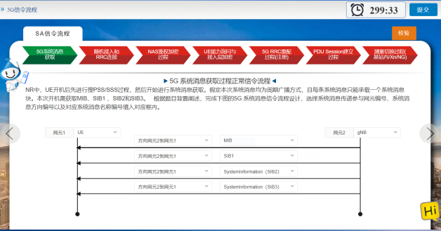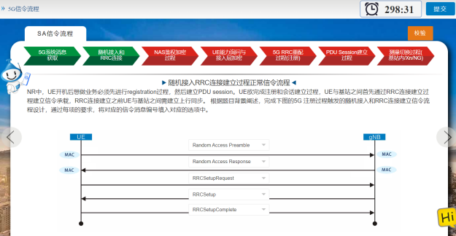
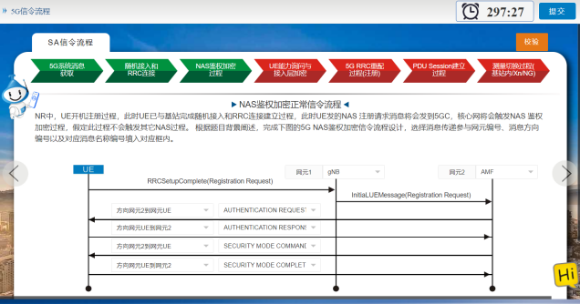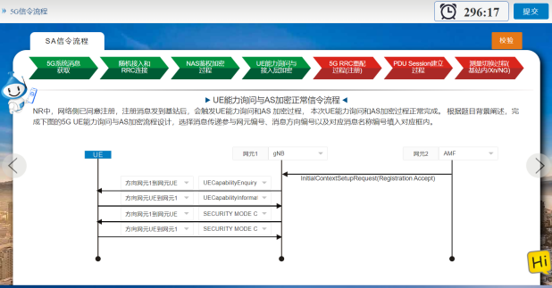
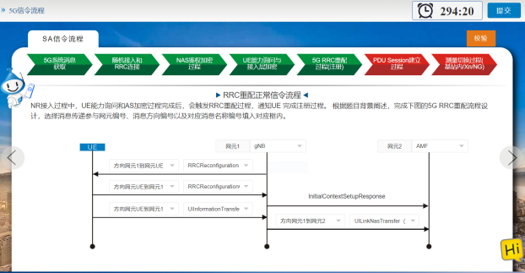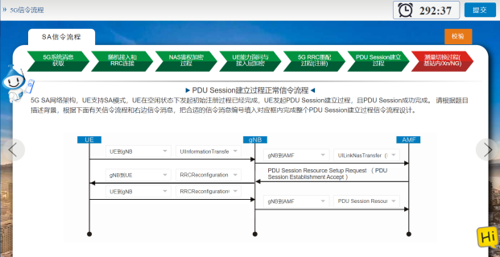
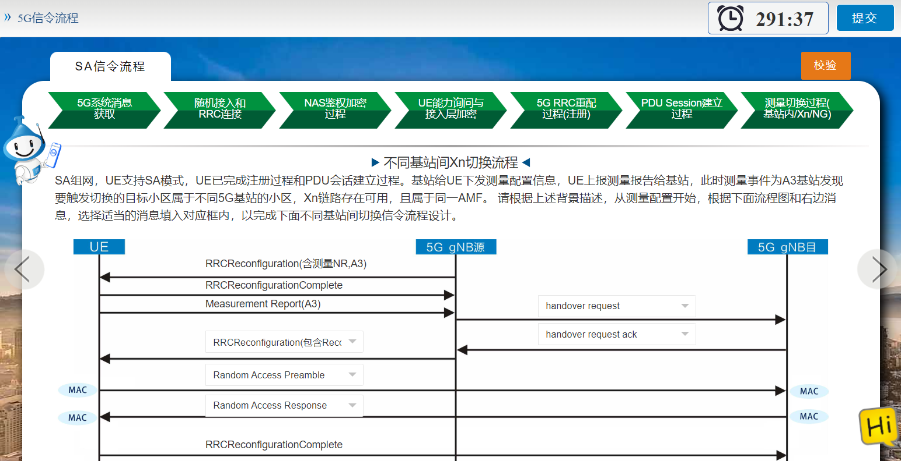
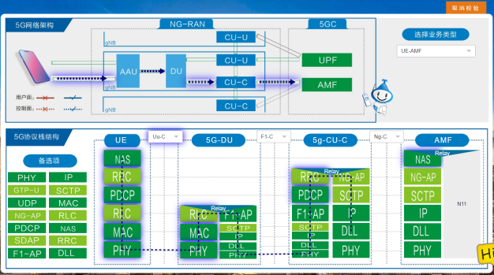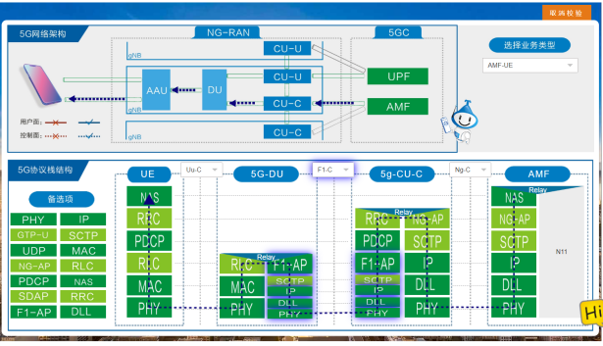
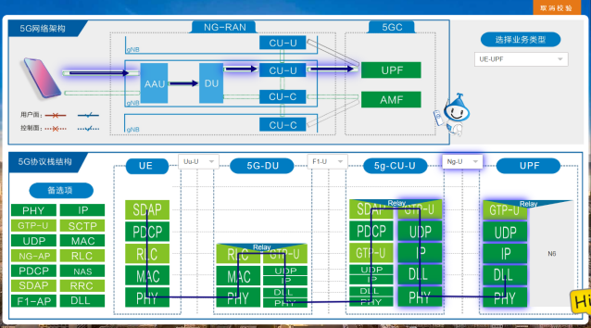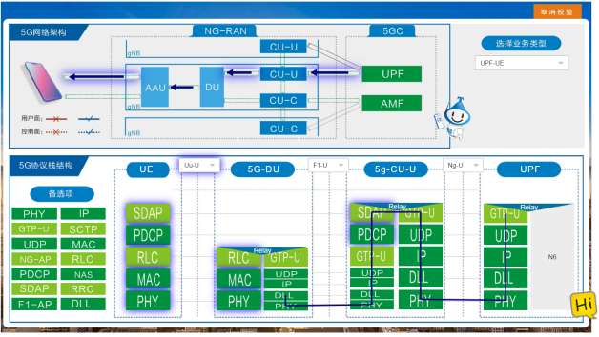
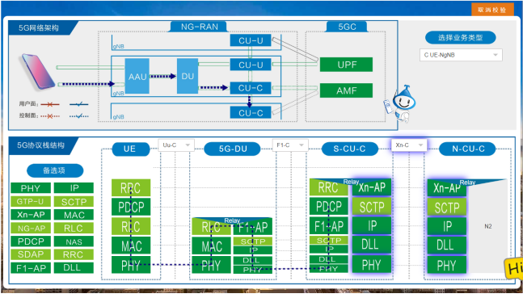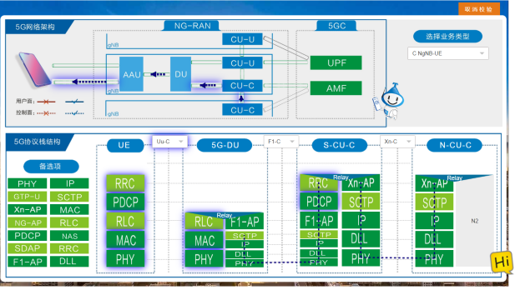
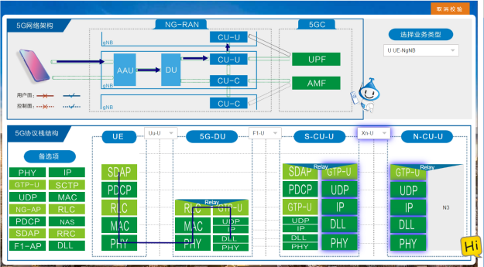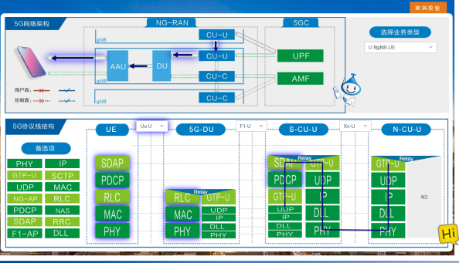
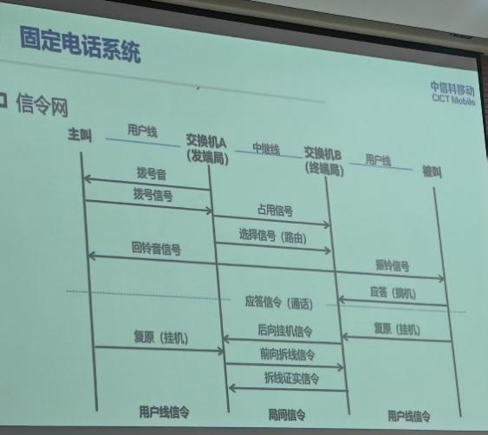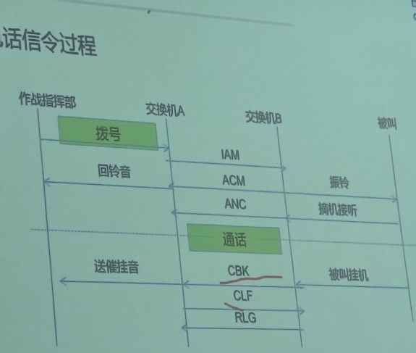
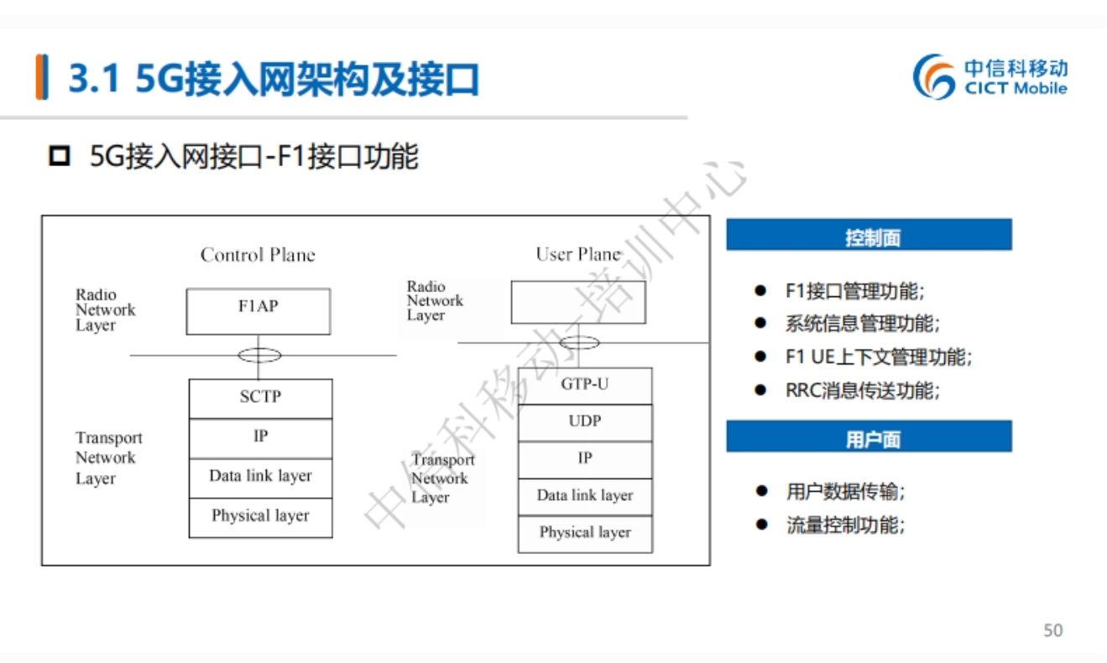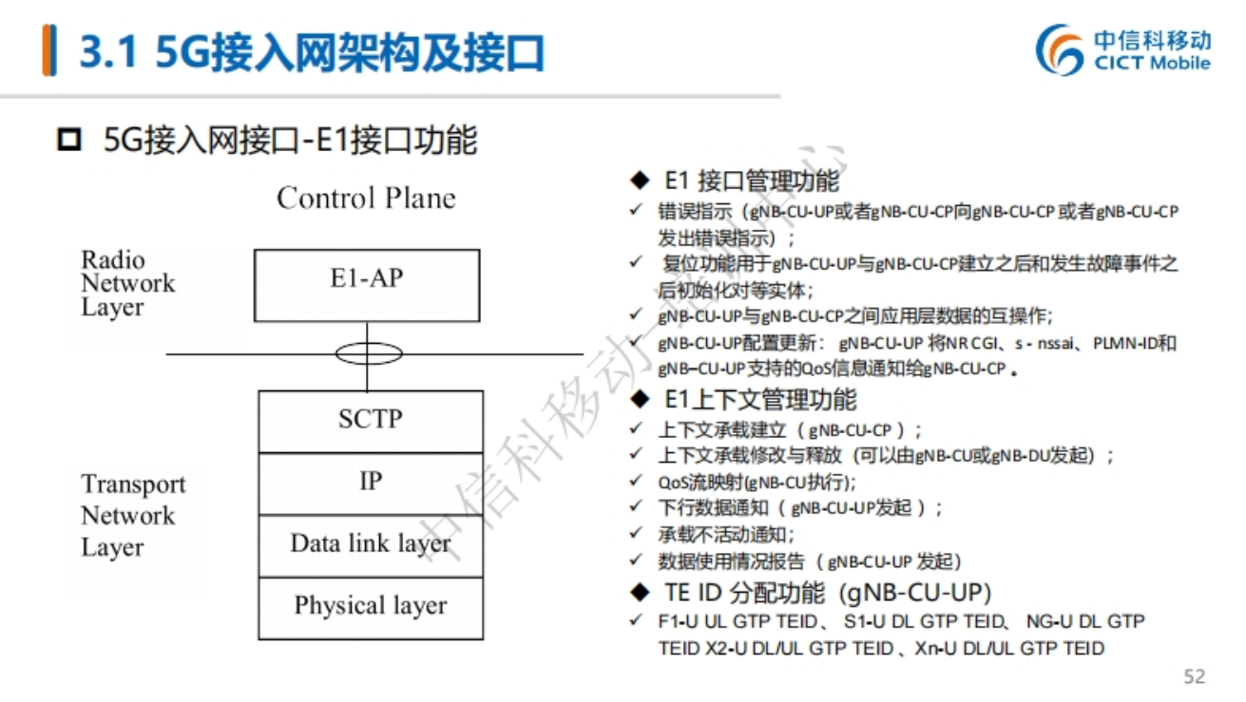

二、实训心得体会
通过本次实习，我对5G协议与信令有了全面且深入的理解。理论知识的学习为实践操作提供了坚实基础，让我能够清晰地把握信令流程背后的原理和协议规定。
实践操作极大地锻炼了我的问题解决能力。面对仿真中复杂的信令问题，我学会了运用所学理论知识，结合信令分析工具，逐步排查和解决问题。同时，也深刻体会到5G协议与信令的复杂性和严谨性，每一个参数配置、每一次信令交互都关系到网络通信的质量和稳定性。
同时，此次实习也让我切实感受到5G技术在推动通信行业变革中的关键作用。5G协议与信令作为其核心组成部分，支撑着海量设备的连接与多样化业务的开展。这使我明白，随着5G应用场景的不断拓展，如智能工厂、自动驾驶、远程医疗等领域对网络可靠性、低时延和高带宽的要求愈发严苛，对5G协议与信令的优化和创新也将永不止步。
这不仅是技术层面的挑战，更是我们通信从业者肩负的责任。在未来的学习和工作中，我将持续关注行业动态，不断学习新知识、新技能，努力提升自己的专业素养，为5G技术的发展和应用贡献一份力量，助力其更好地服务社会、推动行业进步。

项目 5：5G 物理层过程
一、实训内容
本次实习围绕 5G 物理层展开，主要涵盖小区搜索、随机接入、功率控制与分配以及波束管理等关键环节。
在小区搜索环节，学习终端如何通过 PSS 和 SSS 计算 PCI，进而获取小区下行同步，并读取 MIB 和 SIB1 等关键信息，为后续通信奠定基础。
随机接入过程的实训中，了解到基于竞争和非竞争的两种接入方式，熟悉 UE 与基站间（如 Msg1 - Msg4） 的交互流程，以及不同场景下的随机接入触发机制。
功率控制与分配方面，掌握了上行的开环、闭环功率控制，以及下行的固定和动态功率分配原理，认识到其对减少干扰、降低能耗的重要作用。
波束管理实训让我理解了基站的波束扫描、UE 的波束测量与报告，以及波束选择和失败恢复等操作，保障了信号传输的稳定性和高效性。
此外，还通过仿真平台进行模拟操作，亲身体验 5G 物理层的运行机制，加深了对理论知识的理解。
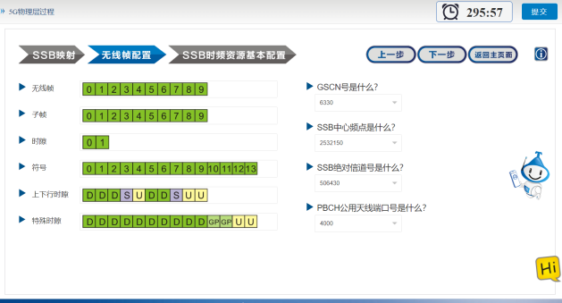
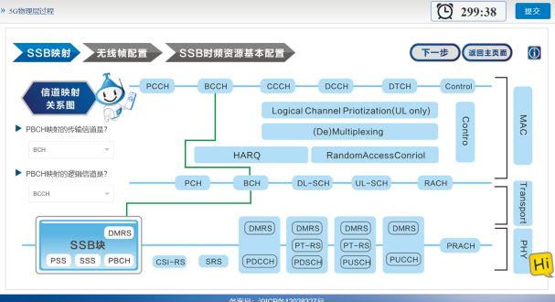
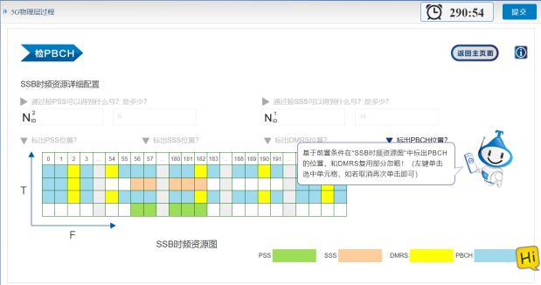
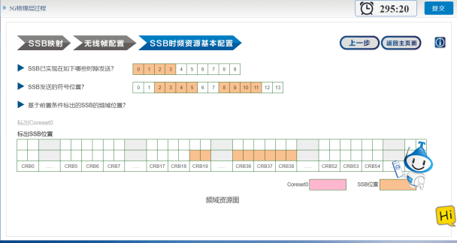
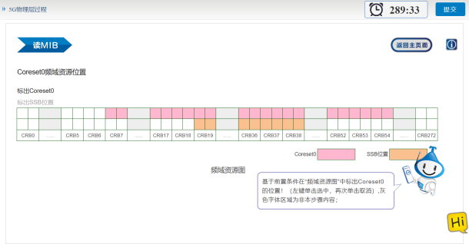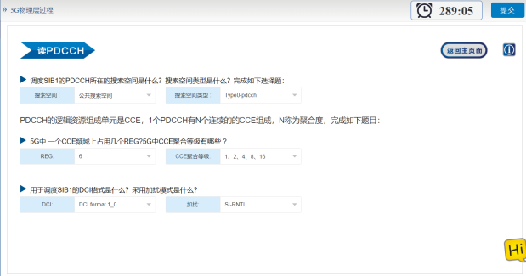
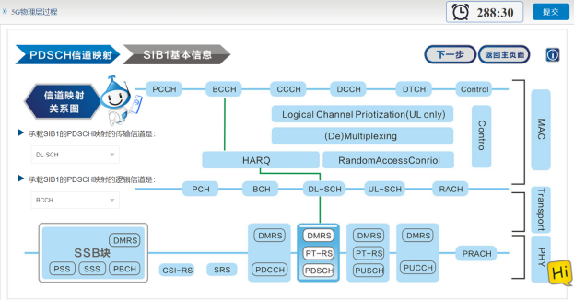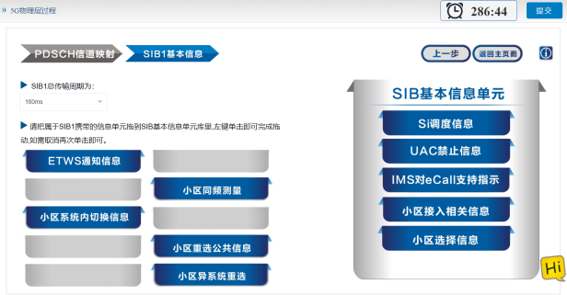
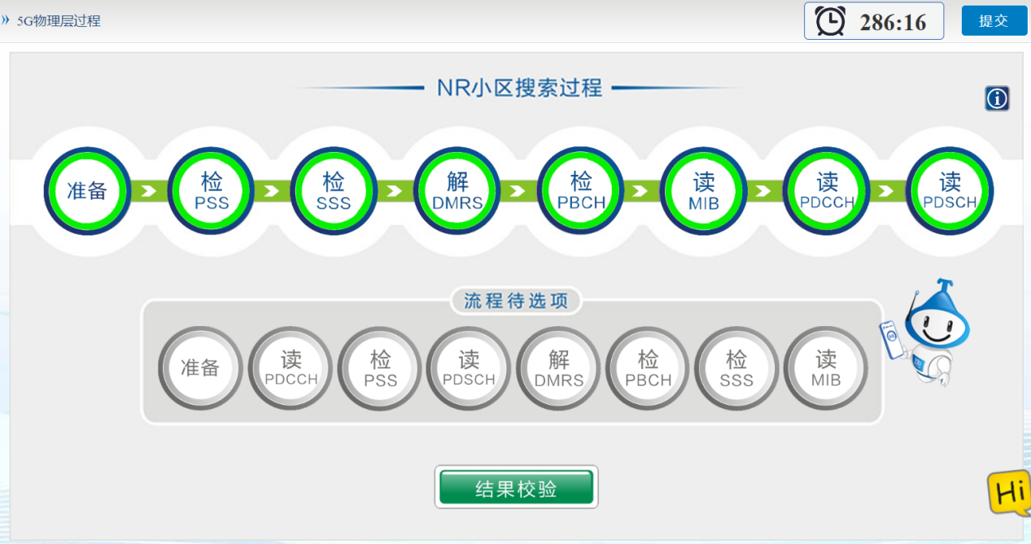
二、实训心得体会
通过本次实习，我收获颇丰。理论知识与实践的结合，让原本抽象的 5G 物理层知识变得具体可感。在小区搜索和随机接入的实践中，我深刻体会到通信流程的严谨性和复杂性，每一个步骤都关乎通信的成败。
功率控制与分配以及波束管理的实训，让我认识到 5G 技术为提升通信质量和效率所做的精妙设计。这些技术不仅减少了干扰，还提高了频谱利用率和信号覆盖范围。
通过本次实习，我对5G物理层知识的理解产生了质的飞跃。小区搜索时PSS与SSS信号的精准同步等，让我直观感受到物理层如何为高层协议搭建稳定“地基”；随机接入过程中Msg1-Msg4的交互逻辑，更揭示了无线通信中控制信令设计的精巧之处。
这种从理论推导到实践验证的认知闭环，不仅帮助我构建起完整的知识体系，还让我意识到5G物理层各技术模块间的关联性——功率控制与波束管理的协同优化、随机接入对后续数据传输的支撑作用，都印证了通信系统“牵一发而动全身”的特性。
此次实习也让我对未来通信行业的发展充满信心。5G 技术作为新一代通信技术，有着广阔的应用前景。我将以此次实习为契机，不断提升自己的专业技能，为 5G 技术的发展贡献自己的一份力量。

项目 6：5G 工程实践
一、实训内容
在 5G 工程实践实训中，我学习并实操了网络规划、设备安装及系统开通等关键环节。
网络规划上，深入理解了其两大阶段、六个环节的流程掌握了站点规模估算方法，综合考虑传播模型、覆盖、容量等因素估算基站数量，还学习了自由空间路径损耗模型等多种传播模型，以及覆盖、容量估算和站点覆盖能力评估等知识。
设备安装方面，熟悉了 BBU、AAU、GPS/北斗天线等关键设备的安装规范。像 BBU 有竖装、机架、挂墙等安装方式，安装时对空间、散热、线缆连接等有严格要求；AAU 安装需注意抱杆、挂墙方式下的俯仰角设置，安装后要精确测量经纬度、高度、方位角等 5 个关键数据；GPS/北斗天线安装要保证间距、与金属物距离等要求，且线缆需做防水等处理。
系统开通环节，明晰了 5G/5G - A 系统开通的基本概念，即完成 5G 逻辑小区建立，且本地小区建立需各类资源可用。实践了基站侧通感融合开通流程，涉及 MasterBBU 的硬件上电、版本升级、参数配置等精细操作，以及配置文件制作、网元设置等工作。
二、实训心得体会
此次实习让我对 5G 工程实践中的诸多知识点有了全新认识。
网络规划里，从站点规模估算到参数规划，每一项都紧密关联，影响着 5G 网络的整体布局与性能。如 PCI 规划需避免相邻小区分配相同 PCI，这看似细微的规则，实则对减少干扰、保障网络稳定性起着关键作用。
在设备安装规范方面，GPS/北斗天线、AAU、BBU 等设备的安装要求极为精细，从安装位置、间距到防水、接地处理等细节，都容不得半点马虎，因为任何一处安装不当都可能影响信号传输与设备运行。
5G 系统开通涉及众多复杂流程，基站侧和网管侧的通感融合开通流程环环相扣，每一步的操作顺序和参数配置都需精准无误，这让我认识到 5G 工程的系统性和专业性。
此次 5G 工程实践实训，于我是知识与技能的双重进阶。我深感 5G 领域潜力无限，未来将持续钻研，把所学用于实践，为 5G 技术发展添砖加瓦，在通信行业浪潮中奋勇前行。
